МІНІСТЕРСТВО ОСВІТИ І НАУКИ УКРАЇНИ

НАЦІОНАЛЬНИЙ УНІВЕРСИТЕТ ФІЗИЧНОГО ВИХОВАННЯ І СПОРТУ УКРАЇНИ

КАФЕДРА ВОДНИХ ВИДІВ СПОРТУ

**Кваліфікаційна робота**

на здобуття освітнього ступеня «магістр»

за спеціальністю 017 Фізична культура і спорт

освітньо-професійною програмою «Система підготовки спортсменів у водних видах спорту»

на тему: «**Тенденції розвитку каяк-кросу в веслувальному слаломі»**

Здобувача вищої освіти

другого (магістерського) рівня

Діголя Володимира Олександровича

Науковий керівник: доктор наук з фіз. вих, професор Дяченко А. Ю.

Рецензент: канд..фіз.вих., доцент кафедри легкої атлетики, велосипедного та зимових видів спорту, Заслужений тренер України Колот А.В

.

Рекомендовано до захисту на засіданні

кафедри 28.11.2024 (протокол №7).

Завідувач кафедри: доктор наук з фіз. вих, професор Дяченко А. Ю.

Київ-2024

**ЗМІСТ**

**ВСТУП**.....................................................................................................................5

**РОЗДІЛ 1. ТЕНДЕНЦІЇ РОЗВИТКУ КАЯК-КРОСУ У ВЕСЛУВАЛЬНОМУ СЛАЛОМІ**………………………………………………7

1.1. Історія веслувального слалому………………………………………………7

1.2. Загальні відомості про веслувальний слалом………………………………8

1.3. Техніка і тактика в веслуванні на байдарках і каное……………………..13

1.4. Варіативність у веслувальному слаломі на байдарках і каное…………...14

1.5. Поява каяк-кросу в Україні та закордоном………………………………..15

1.6. Тенденції розвитку каяк-кросу у світі……………………………………..19

Висновки до розділу 1…………………………………………………………...22

**РОЗДІЛ 2. МЕТОДИ ТА ОРГАНІЗАЦІЯ ДОСЛІДЖЕННЯ**……………...24

2.1. Методи дослідження………………………………………………………..24

2.1.1. Теоретичний аналіз і узагальнення джерел……………………………..24

2.1.2. Педагогічне спостереження……………………………………………....25

2.1.3. Анкетування……………………………………………………………….25

2.1.4. Методи математичної статистики………………………………………..28

2.2. Організація та проведення дослідження…………………………………..29

2.2.1. Етапи дослідження………………………………………………………..29

2.2.2. Характеристика групи спортсменів, які приймали участь в дослідженні………………………………………………………………………30

**РОЗДІЛ 3. РЕЗУЛЬТАТИ ВЛАСНОГО ДОСЛІДЖЕННЯ**……………….32

3.1 Результати анкетування спортсменів веслувальників…………………….32

3.2. Результати анкетування кваліфікованих спортсменів……………………36

Висновки до розділу 3…………………………………………………………...43

**РОЗДІЛ 4. ОБГОВОРЕННЯ РЕЗУЛЬТАТУ ВЛАСНОГО ДОСЛІДЖЕННЯ**……………………………………………………………….46

**ВИСНОВКИ**…………………………………………………………………….49

**СПИСОК ВИКОРИСТАНИХ ЛІТЕРАТУРНИХ ДЖЕРЕЛ**……………...51

**АНОТАЦІЯ**

Діголь В.О. Тенденції розвитку каяк-кросу в веслувальному слаломі. Створена для здобуття вищої освіти другого (магістерського) рівня за спеціальністю 017 Фізична культура і спорт. Національний університет фізичного виховання і спорту України, Київ 2024.

Кваліфікаційна робота магістра складається з чотирьох розділів. Об’єкт дослідження − нова дисципліна у веслувальному слаломі «каяк-крос».

Робота присвячена проблематики розвитку каяк-кросу у веслувальному слаломі України.У роботі розглядається анкетування українських спортсменів на питання проблем, позитивних та негативних якостей та популяризації каяк-кросу в Україні.

Предмет дослідження – особливості змагального та тренувального процесу, можливі наслідки..

Мета дослідження − розповісти про тенденції розвитку каяк-кросу у веслувальному слаломі, провести опитування серед спортсменів в Україні про їх участь у цій дисципліні та їх страхи щодо неї.

Наукова новизна роботи полягає в тому, що каяк-крос досить молодий підвид у веслувальному слаломі, про який досі немає жодної достовірної інформації, та про особливості якого знають лише спортсмени та тренери.

Теоретична значущість полягає у доповнені нової інформації, про яку не написано в інших джерелах, і яку можна використовувати для написання статей.

**Ключові слова:** каяк-крос, анкетування, розвиток, популяризація, веслувальний слалом.

**ANNOTATION**

Digol V.O. Development trends of kayak cross in canoe slalom. Created for obtaining higher education of the second (master's) level in the specialty 017 Physical culture and sports. National University of Physical Education and Sports of Ukraine, Kyiv 2024.

The master's qualification work consists of four sections. The object of research is a new discipline in rowing slalom "kayak-cross".

The work is devoted to the development of kayak cross in canoe slalom of Ukraine. The paper examines the questioning of Ukrainian athletes on the issues of problems, positive and negative qualities and the popularization of kayak-cross in Ukraine.

The subject of the study is the peculiarities of the competitive and training process, possible consequences.

The purpose of the study is to tell about the development trends of kayak cross in canoe slalom, to conduct a survey among athletes in Ukraine about their participation in this discipline and their fears about it.

The scientific novelty of the work lies in the fact that kayak-cross is a fairly young subspecies in canoe slalom, about which there is still no reliable information, and whose features are known only to athletes and coaches.

The theoretical significance consists in the addition of new information, which is not written about in other sources, and which can be used for writing articles.

Key words: kayak-cross, questionnaire, development, popularization, canoe slalom.

**ВСТУП**

**Актуальність теми дослідження.** Актуальність цього дослідження полягає у тому, щоб розповісти про одну із досить молодих дисциплін у веслувальному слаломі, а саме, про каяк-крос, про розвиток, цікаві факти. Крім підтримання фізичної форми на досить високому рівні, ключовим моментом є ментальна концентрація, особливо коли мова йде про прийняття рішень. Залишатися розслабленим, коли все відбувається так швидко, може бути складно, але збереження спокою допомагає впоратися з цим завданням.

Проблемами навчання техніки у веслувальному слаломі займалися Усатюк Г.Ф, Козубенко О.С та Тіхоміров А.І. Але про проблеми навчання техніки для каяк-кросу не прописано а ні в жодній книзі або статті.

Каяк-крос, також відомий як екстремальний каяк, — це версія каяк-слалому, що виникла у 2015 році. Як і в традиційному слаломі на байдарках і каное, веслярі маневрують вгору і вниз за течією через водну смугу перешкод. У той час як оригінальний вид спорту вже сам по собі підвищує рівень адреналіну, каяк-крос піднімає ставки ще вище: понад два метри над землею, якщо бути точним, адже в перегонах на каяках четверо учасників стартують з трампліна. [40]

Каяк-крос — це контактний вид спорту, тому веслярі, які змагаються на час, можуть використовувати весла, щоб перешкодити суперникам. Якщо цього недостатньо, перед тим, як перетнути фінішну лінію, веслувальники також повинні виконати ескімоський переворот. Це перевертання на 360 градусів у воді з каяком, а потім приземлення назад у вертикальному положенні. [39]

**Мета роботи –** розповісти про тенденції розвитку каяк-кросу у веслувальному слаломі, провести опитування серед спортсменів в Україні про їх участь у цій дисципліні та їх страхи щодо неї.

**Завдання дослідження:**

1. Проаналізувати джерела літератури українського за зарубіжного видавництва.
2. Провести анкетування щодо причин участі та відмови у змаганнях з каяк-кросу в Україні та закордоном.
3. Висвітлити проблеми каяк-кросу.

**Об’єкт дослідження** - нова дисципліна у веслувальному слаломі «каяк-крос».

**Предмет дослідження -** особливості змагального та тренувального процесу, можливі наслідки.

**Методи дослідження:**

* теоретичний аналіз і узагальнення джерел;
* педагогічне спостереження;
* методи математичної статистики.
* анкетування;

**Наукова новизна роботи** полягає в тому, що каяк-крос досить молодий підвид у веслувальному слаломі, про який досі немає жодної достовірної інформації, та про особливості якого знають лише спортсмени та тренери.

**Практична значущість** написаної роботи буде містити багато нової інформації, про яку не написано в інших джерелах, і яку можна використовувати для написання статей.

**Структура магістерської роботи:** вступ, чотири розділи, висновки, список використаних джерел із 44 найменувань, 20 ілюстрацій представлені рисунком, в роботі представлено 3 таблиці. Загальний обсяг 55 ст.

**РОЗДІЛ 1.**

**ТЕНДЕНЦІЇ РОЗВИТКУ КАЯК-КРОСУ У ВЕСЛУВАЛЬНОМУ СЛАЛОМІ**

* 1. **Історія веслувального слалому**

Як свідчать данні [14, 18], веслувальний слалом — одна з технічних дисциплін, що входить до програми Міжнародної федерації каное (ICF). Протягом століть каное використовували як засіб пересування, а також для полювання та риболовлі в таких регіонах, як Північна Америка, Сибір і Гренландія. Спортивна дисципліна каное-слалому була створена за аналогією зі слаломом на лижах, а її початок поклали в 1932 році у Швейцарії.[14, 18]

Як відомо з літературних джерел [1 , 14] ,офіційно історія слалому на бурхливій воді розпочалася 11 вересня 1932 року в Швейцарії, коли один із засновників заявив: "Гребний слалом — це випробування бурхливої води". Ідея цього виду спорту виникла завдяки гірськолижному слалому, де традиційні терміни, як "зима", "сніг" і "лижний слалом", були трансформовані в "літо", "вода" та "гребний слалом". Попри романтику легенди, фактично цей спорт розпочався на рівній воді, однак швидко перейшов на бурхливі потоки річок з порогами, що й приваблює спортсменів донині.

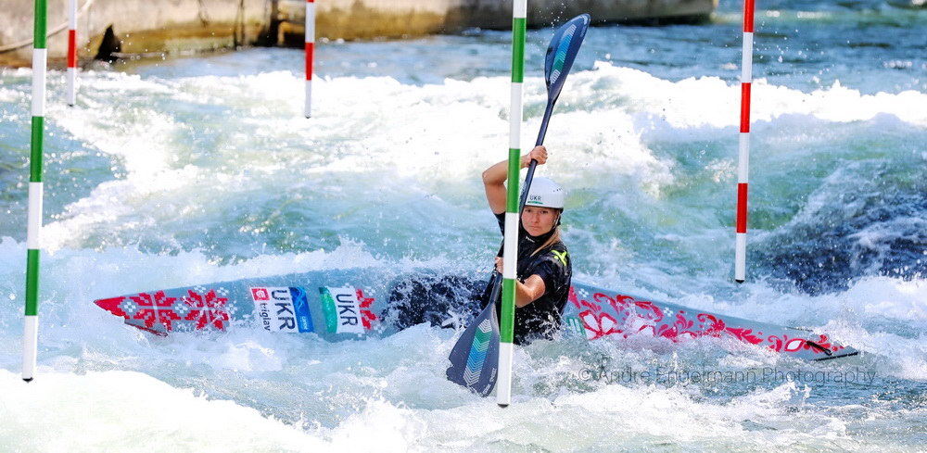

Рис.1.1.1 Українська веслувальниця Вікторія Ус

Відомо [17], що за розвиток веслувального слалому у світі відповідає Міжнародна федерація каное (International Canoe Federation, ICF). Перші змагання під її егідою пройшли у 1933 році на річці Арі в Швейцарії, а перший чемпіонат світу відбувся у 1949 році. У програмі Олімпійських ігор цей вид спорту дебютував у 1972 році, після чого був тимчасово виключений, але повернувся в олімпійську програму з 1992 року.

* 1. **Загальні відомості про веслувальний слалом**

Відомо [6], що веслувальний слалом — це олімпійський вид спорту, у якому спортсмени гребуть на байдарках через набір підвісних воріт, намагаючись досягти якнайшвидшого часу. Ворота розміщуються в різних течіях, так що спортсмен повинен розумно переміщатися через хвилі, рухливі водні елементи, які зупиняють рух човна, і через висхідні течії у вирах за перешкодами. Згідно з міжнародними правилами (Міжнародної федерації каное або ICF), має бути шість червоних воріт перед течією, через які спортсмени проходять у вихрових течіях проти основної течії, і до 19 зелених воріт вниз за течією, з максимум 25 воротами . Ворота внизу за течією зазвичай зміщені один відносно одного, що змушує спортсменів рухатися зигзагом по водних об’єктах.

Автори [17,18]свідчать, що лінія, яку спортсмен проходить крізь ці ворота, є основним визначальним фактором продуктивності у каное-слаломі, і поширеним джерелом додаткового часу є випадкове падіння на низькій відстані у вир проти течії, а потім доводиться підніматися до воріт.

Визначено [17,23] , що успіх у слаломі багато в чому визначається тим, наскільки добре спортсмен використовує властивості водних хвиль, вихорів і стопорів — на свою користь. Спортсмени також повинні бути фізично підготовленими, використовуючи свої потужні руки, корпус і, певною мірою, ноги, щоб рухати човен у воді. Слалом потребує безперервного споживання енергії через численні прискорення та зміни напрямку, які відбуваються для завершення послідовності воріт. Приблизно 30 % гребків у слаломі спрямовані на зміну напрямку човна.

Гонки проводяться на різних майданчиках, а більшість міжнародних змагань проводяться по всій Європі. Кожне місце з бурхливою водою має різні водні об’єкти та різні ступені складності водної місцевості. Хоча водні об’єкти на одному місці зазвичай залишаються незмінними між гонками, послідовність воріт на об’єктах змінюється для кожної гонки. [5]

Кожна гонка складається з двох кваліфікаційних заїздів, півфіналу та фіналу. Кваліфікаційні заїзди завершуються на тій самій послідовності воріт, що є трасою, спеціально розробленою для цієї гонки, якої спортсмени ніколи раніше не стикалися. Півфінал і фінал завершуються на іншому абсолютно новому наборі воріт, спеціально розроблених, щоб кинути виклик спортсменам світового класу.

Ряд авторів визначив [19,32], що способи проходження спортсменами крізь ворота можуть відрізнятися, і деякі варіанти, наприклад пряма лінія між відступами за течією, можливі лише для більш досвідчених і сильніших веслувальників. Інші варіанти включають обертання назад над воротами за течією, щоб уповільнити рух човна на швидкій течії та мати достатньо часу, щоб належним чином пройти через ворота, не пропустивши їх і не торкнувшись їх. Штраф за пропуск воріт становить 50 секунд, що є істотним для гонки, яка зазвичай триває 90-110 секунд, в залежності від місця проведення та категорії. Штраф за торкання воріт становить дві секунди,. Оскільки медалі можуть бути визначені з розривом між спортсменами менше однієї секунди, уникнення цього покарання також має вирішальне значення для успіху.

Якщо спортсмен перевертається догори ногами під час гонки через поганий контроль над човном на потужних водних об’єктах, йому дозволяється перевернутись назад і завершити гонку, хоча це не типово для досвідчених спортсменів.

Таким чином, веслування на каное є фізичним, технічним, тактичним і розумовим викликом.

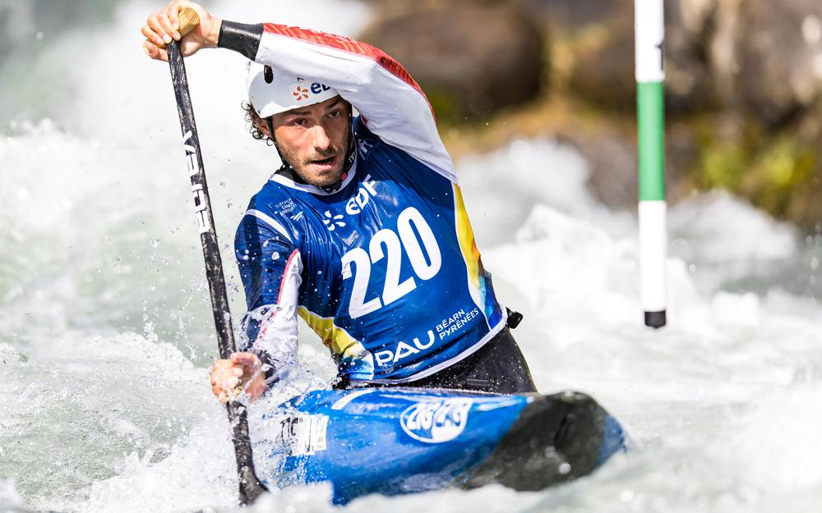

Рис. 1.2.1 Проходження прямих воріт

В Україні цей спорт є офіційно визнаним олімпійським видом, і його розвитком займається Федерація веслувального слалому України. Вперше веслувальний слалом було представлено на Олімпійських іграх у 1972 році як показову дисципліну.

Відомо [17,36], що у змаганнях беруть участь два класи човнів: каное-одиночка (C1) і байдарка-одиночка (K1). Клас K1 сидить, поставивши ноги попереду, і використовує дволопатеве весло. Учасники класу C1 сидять на колінах у човні та використовують весло з одним лопатем. Щоб виконати гребки з іншого боку човна, гребці C1 або міняють руки, або просто переходять гребком на інший бік, щоб виконати гребок зі скрученим тілом.

Обидві дисципліни мають чоловічу та жіночу категорії. Чоловіча байдарка (K1M), як правило, є найшвидшою категорією, за нею йдуть чоловічі каное (C1M), жіночі каякі (K1W) і жіночі каное (C1W), як правило, мають найдовший час, хоча цей розрив з часом зменшується. Клас C1, як правило, повільніший, ніж клас K1, через однолопатеве весло, що ускладнює постійний рух і реагування на події на протилежному боці човна.

На міжнародних змаганнях проводяться шість індивідуальних категорій: жіноча байдарка (WK1), чоловіча байдарка (MK1), жіноче каное (WC1), чоловіче каное (MC1), а також жіночий (WX1) і чоловічий (MX1) байдарковий крос.

Швейцарія прийняла перший Чемпіонат світу в Женеві в 1949 році, а цей вид спорту дебютував на Олімпійських іграх 1972 року в Мюнхені, коли всі чотири золоті медалі були виграні Східною Німеччиною. Минуло ще 20 років, перш ніж веслування на каное повернулося на Олімпійські ігри, але цього разу як основний вид спорту. [ 2 ]

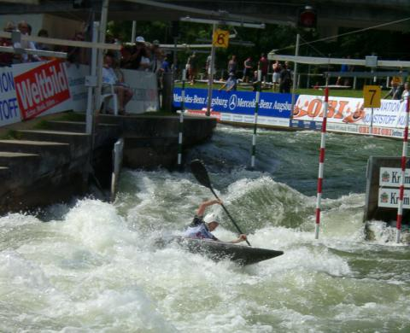

Рис. 1.2.2 Проходження зворотніх воріт

Жіноче каное (WC1) з'явилося на Олімпійських іграх 2020 року в Токіо, замінивши чоловічу дисципліну C2, яка була олімпійським видом спорту з 1972 по 2016 рік. Це рішення прийняли з метою забезпечення гендерної рівності в програмі веслування на каное й байдарках, відповідно до вимог МОК.

Як відомо з літературних джерел [11,23], що Словаччина є рекордсменом за кількістю золотих медалей у каное-слаломі на Олімпійських іграх — їх у неї вісім. Міхал Мартікан та близнюки Павол і Петер Хохшорнери — єдині спортсмени, які завоювали більше трьох медалей у цьому виді спорту. Мартікан має дві золоті, дві срібні та одну бронзову медалі, а брати Хохшорнери — три золоті й одну бронзову. Вони чотири рази поспіль ставали призерами Олімпійських ігор у категорії MC2 — 2004, 2008, 2012 і 2016 років.

Франція має найбільше чемпіонських титулів у веслувальному слаломі — 61, але Чехословаччина, Чехія і Словаччина разом перевищують цю цифру. Найбільше світових титулів серед чоловіків виграв Міхал Мартікан (15), а серед жінок лідирує австралійка Джессіка Фокс (10).

В Україні веслувальний слалом розвивається у містах Київ (дві школи), Харків, Дніпро, Вінниця, Львів і Первомайськ (Миколаївська область). Основні змагання відбуваються на річках Південний Буг (села Сокілець і Мигія), Прут (м. Яремче), Чорний Черемош (с. Красник) та Рось (м. Богуслав). За розвиток цього виду спорту в Україні відповідає Федерація веслувального слалому України.

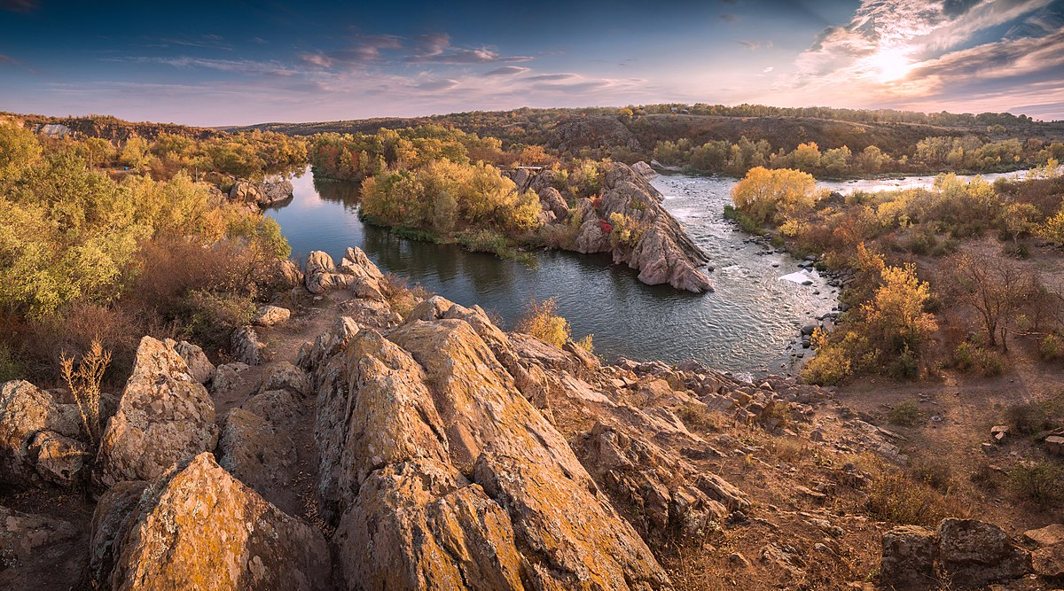

Рис. 1.2.3 Річка Південний Буг Миколаївська область с. Мигія

* 1. **Техніка і тактика в веслуванні на байдарках і каное**

Експерти-тренери вважають [22], що техніку і тактику найважливішим фактором, що впливає на результати у веслувальному слаломі. Дійсно, незважаючи на те, що це дев'яносто друга за рахунком гонка, багато найкращих спортсменів у слаломі на байдарках і каное мають вік 30-40 років, що може свідчити про важливість досвіду у розвитку техніки і тактики. Тактика в каное-слаломі включає в себе всі рішення щодо проходження через набір воріт: лінію і тип повороту, кути нахилу човна і швидкість. Під технікою в каное-слаломі зазвичай розуміють ефективність гребків і рухів човна. Рухи, які витрачають енергію в небажаних напрямках, демонструють «гіршу» техніку, а рухи, які досягають мети з найменшою кількістю енергії, демонструють «кращу» техніку. Техніка зазвичай описується якісно оком тренера-експерта, а не вимірюється кількісно.

Спортсмени повинні володіти хорошою технікою веслування, прагнучи використовувати найменшу кількість м'язових зусиль для виконання завдання. [11]

Спортсмени також повинні обрати найкращу тактику для свого стилю веслування, щоб пройти послідовність воріт. Дійсно, такі стратегії, як спін, коли спортсмен розвертає човен назад над воротами, у порівнянні з більш прямолінійною стратегією між воротами, показали, що Хантер у своїй докторській дисертації, працюючи з австралійськими тренерами зі слалому та 17 спортсменами-слаломістами, диференціюють час проходження воріт [19]. Хантер також показав, що підхід до воріт проти течії може суттєво вплинути на час, необхідний для проходження воріт. Було доведено, що проходження воріт на широкій траєкторії з наступним розворотом навколо жердини відбувається набагато швидше, ніж спроба скоротити трасу і зробити широке коло під жердиною [18].

У деяких країнах, таких як Великобританія і Німеччина, кількісно вимірюють час проходження різних ліній між воротами від першої до другої кваліфікації або від півфіналу до фіналу, щоб допомогти спортсменам вибрати найшвидші лінії [11]. Однак іноді найшвидші лінії мають найбільший ризик отримати пенальті. Уеллс у своїй кандидатській дисертації, присвяченій британському каное, показала, що найкращий час півфіналістів може бути використаний як орієнтир для фіналу, а досягнення цього орієнтиру збільшує шанси на медаль. Це може інформувати спортсменів про те, на який рівень ризику вони повинні йти, обираючи лінії для фіналу [36].

* 1. **Варіативність у веслувальному слаломі на байдарках і каное**

Як визначено [11], через особливості бурхливої води та зміну дизайну дистанцій для кожної гонки, слалом на байдарках і каное є більш варіативним, ніж інші види спорту. Варіація між заїздами на одній і тій самій дистанції може бути великою, з коефіцієнтом варіації від 2,85 до 11,21 с, про що повідомляють Вієра та ін. для шести бразильських спортсменів K1M [34]. У цих чоловіків загальна кількість гребків, загальна відстань і середня швидкість також варіювалися між забігами, як правило, між 3-11 гребками, 10-40 метрами і 1-4 метрами за секунду. Враховуючи таку варіативність, найменше вартісне покращення в слаломі є більшим, ніж в інших видах спорту [27]. Оскільки час перегонів варіюється від дистанції до дистанції, абсолютний результат у веслувальному слаломі на байдарках і каное важко оцінити кількісно. Рейтинг показує велику варіативність у кожному конкретному році, а сам час перегонів стає більш жорстким або більш розкиданим від найкращого спортсмена залежно від року [36]. Однак тенденції в результатах спортсменів з плином часу помітні.

Існує тенденція до початкового покращення рейтингу ICF, що триває приблизно від трьох до шести років, після чого настає період плато з більшою варіативністю рейтингу, який триває приблизно шість-чотири роки, за яким слідує поступове зниження результативності приблизно через шість років [35].

* 1. **Поява каяк-кросу в Україні та закордоном**

Як свідчать данні [39,40], каяк-крос — це захоплююча суміш різних стилів веслування, де учасники змагаються на однакових пластикових каяках. Гонки починаються динамічно: чотири спортсмени одночасно стартують зі спеціальної рампи, розташованої на висоті понад два метри над водою, і швидко вириваються вперед.

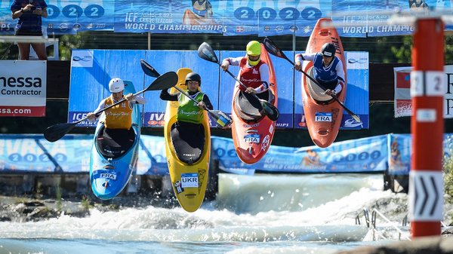

Рис. 1.5.1 Стрибок з рампи

Як відомо [39], що з моменту старту починається напружена боротьба за перший буй, де кожен намагається здобути перевагу над суперниками. Спортсмени проходять дистанцію, де потрібно маневрувати між буями як за течією, так і проти неї. Контакт між учасниками дозволено, що додає видовищності та підвищує напругу як для глядачів, так і для самих спортсменів.

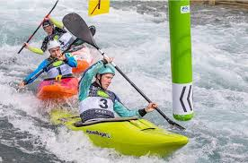

Рис. 1.5.2 Проходження прямого буя

Потім обов’язковою умовою участі є переворот. У спортсменів є лише короткий проміжок часу, щоб успішно перевернутись на каяку, і їм потрібно зробити повний переворот на 360 градусів.

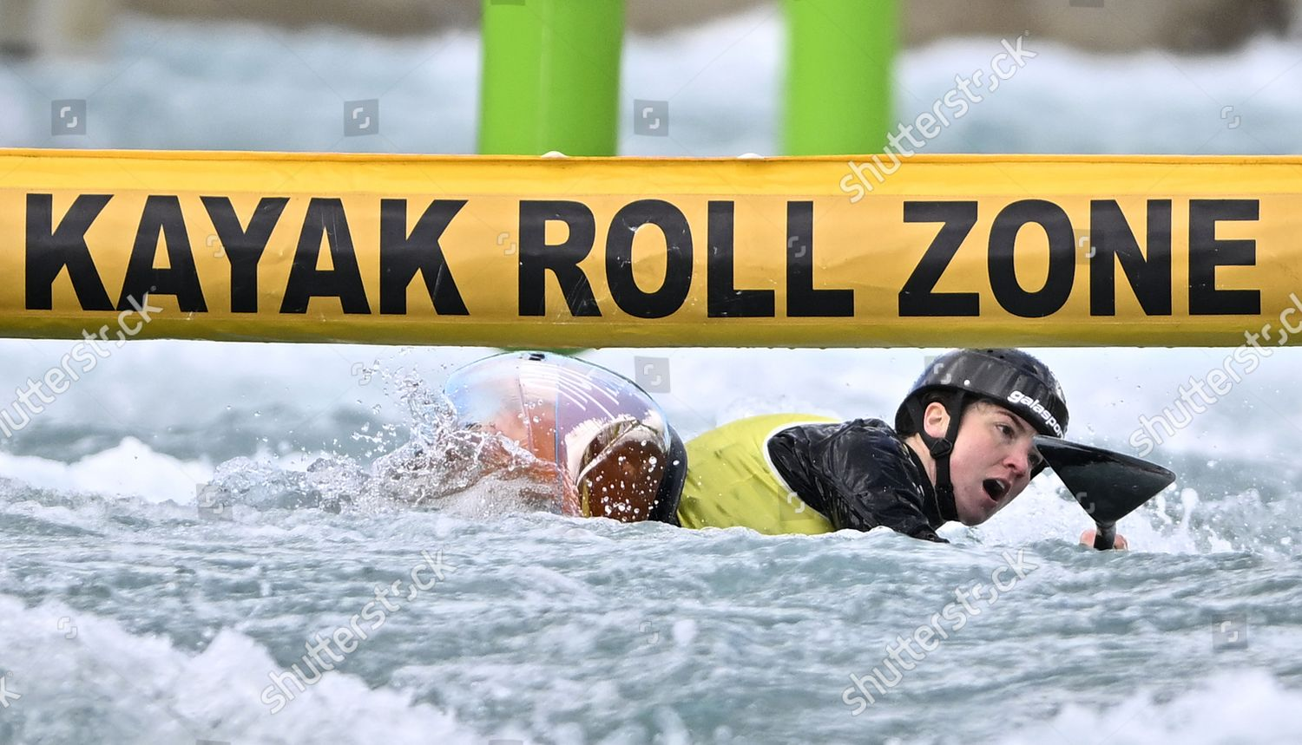

Рис. 1.5.3 Ескімоський переворот

Учасники каяк-кросу повинні дотримуватись суворих правил безпеки, щоб уникнути дискваліфікації. Основні правила включають:

* Контроль над веслом: обидві руки повинні постійно триматися на веслі.
* Контакт: дозволено взаємодіяти з човнами суперників для виштовхування їх з траси, але заборонено таранити тіла інших учасників.
* Маневри веслом: використання весла для блокування або перешкоджання руху суперників заборонено.
* Безпека спорядження: весла повинні бути без гострих країв, а все спорядження (рятувальні жилети, шоломи) має відповідати правилам веслування на байдарках і каное.
* Старт: порушення правил старту є підставою для дискваліфікації.
* Буї: пропуск буя або проходження його з неправильної сторони також може призвести до дискваліфікації.
* Ескімоський переворот: усі учасники зобов'язані завершити ескімоський переворот в межах встановлених кордонів. [39-41]

Як відомо з літературних джерел [42,44], гонки зазвичай тривають близько хвилини, але результат часто залежить не від часу, а від тактичної боротьби. Часто лідирувати на початку траси не є вирішальним, оскільки успішна стратегія може принести перемогу навіть на фінальних етапах.

Кожна подія починається з гонки на час, коли спортсмени проходять індивідуальну дистанцію, прагнучи забезпечити собі місце в очних раундах, показавши найкращий час.

Потім ми переходимо до особистого поєдинку, де чотири спортсмени борються за раунди, а двоє найкращих переходять до наступного етапу, поки ми не досягнемо фіналу.

Тоді фінальна четвірка бореться за медалі, а трійка кращих отримує місце на подіумі.

* 1. **Тенденції розвитку каяк-кросу у світі**

Каяк-крос вперше увійшов до програми Кубка світу ICF у 2015 році, і з того часу його популярність стрімко зросла. Щороку збільшується кількість спортсменів, що беруть участь, зростає інтерес телебачення, яке транслює гонки наживо, і навколо цього виду спорту панує великий ентузіазм. Особливо захоплено сприймають його приєднання до програми Олімпійських ігор 2024 року в Парижі.

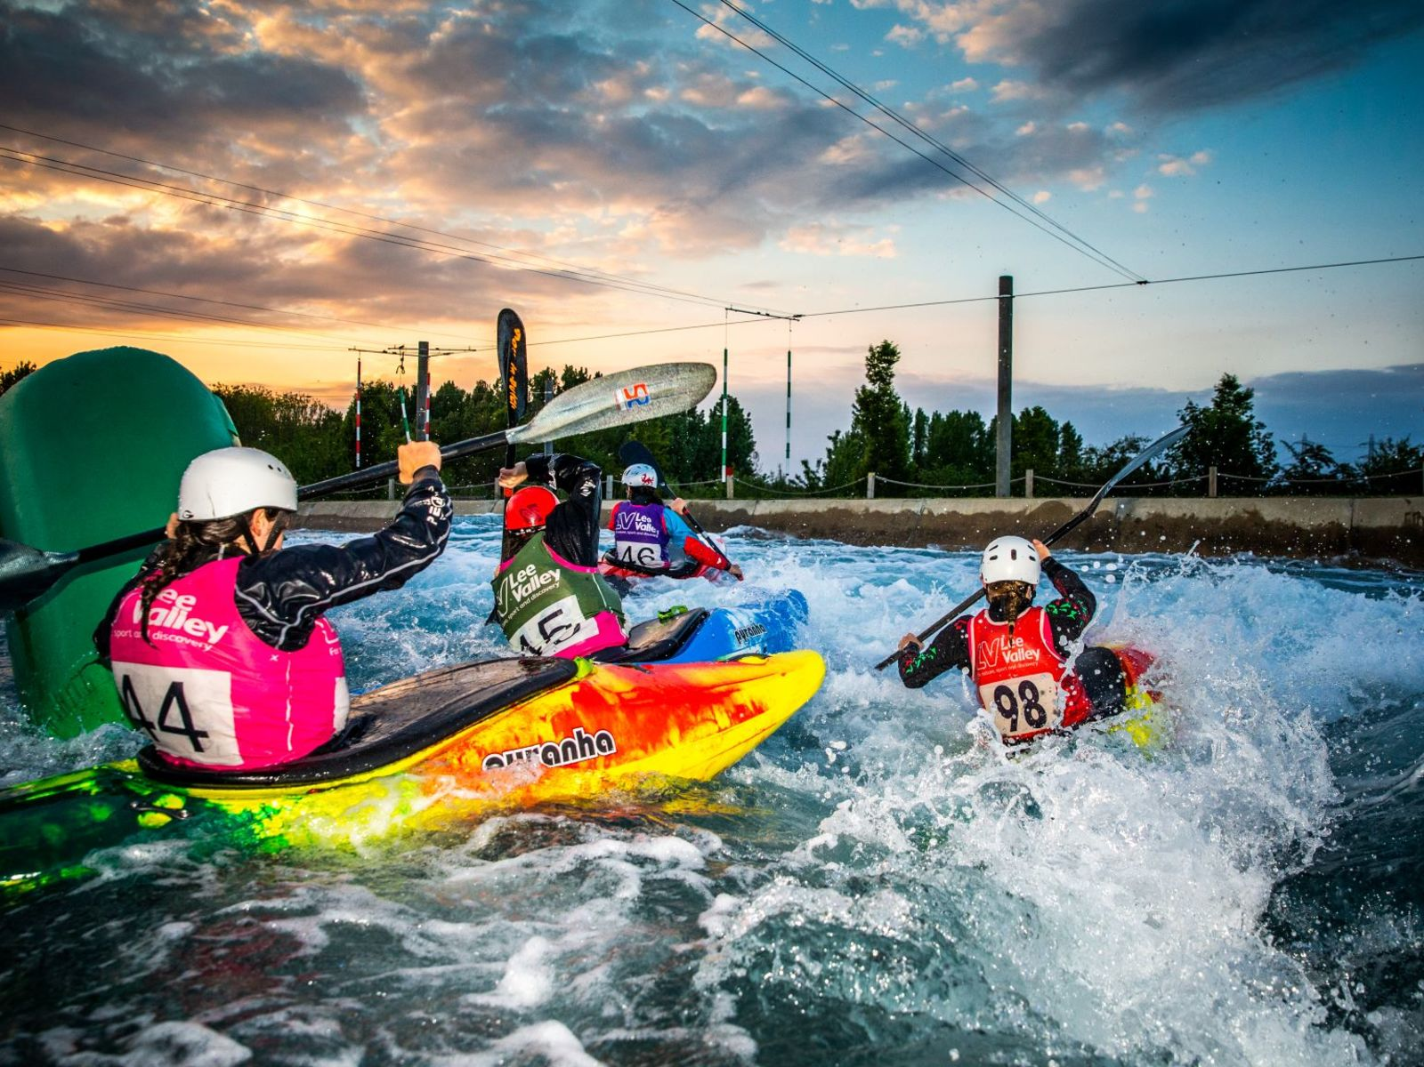

Рис. 1.6.1 Перші змагання з каяк-кросу на Кубку Світу 2015 році

В Україні каяк-крос з'явився значно пізніше — лише у 2018 році на Кубку України в Карпатах (Верховина). З того часу цей вид став обов'язковим у програмі всіх змагань, що проводяться в Україні.

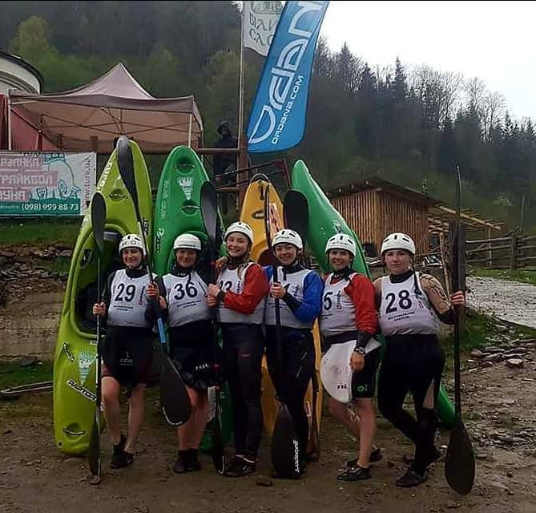

Рис. 1.6.2 Перші змагання з каяк-кросу в Україні

На ІІІ Європейських іграх, які з 21 червня по 2 липня 2023 року приймали Краків і Малопольське воєводство, вперше були розіграні нагороди у веслувальному слаломі та каяк-кросі. Одна з нагород була отримана українською спортсменкою, Вікторією Ус, яка зайняла перше місце в дисципліні каяк-кросс. [42]

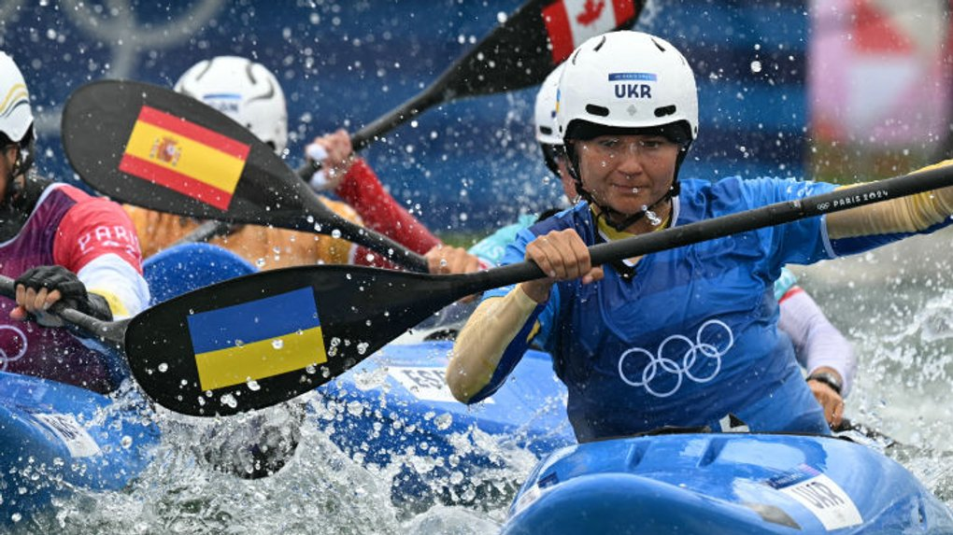

Рис. 1.6.3 Вікторія Ус на Європейських іграх 2023

На Олімпійських іграх у Парижі 2024 року каяк-крос дебютував як олімпійська дисципліна, де спортсмени змагаються одночасно, поєднуючи елементи всіх видів веслування на бурхливій воді. Гонки відбуваються між чотирма учасниками одночасно, що робить цей вид спорту видовищним та динамічним. [43,44]

**Висновки до розділу 1**

Проаналізувавши літературу було зроблено висновок, що веслувальний слалом — це олімпійська дисципліна, в якій спортсмени долають водну трасу на байдарках, проходячи підвісні ворота, прагнучи показати максимально швидкий час. Траєкторія, якою спортсмен проходить через ворота, є ключовим фактором успіху, а помилки, такі як потрапляння у вир або підйом проти течії, можуть суттєво вплинути на результат.

У слаломі представлені два типи човнів: каное-одиночка (C1) і байдарка-одиночка (K1). Спортсмени класу K1 сидять із витягнутими вперед ногами та використовують дволопатеве весло, тоді як у класі C1 спортсмени гребуть на колінах, застосовуючи однолопатеве весло.

В Україні веслувальний слалом розвивається у містах Київ (дві школи), Харків, Дніпро, Вінниця, Львів і Первомайськ (Миколаївська область). Основні змагання відбуваються на річках Південний Буг (села Сокілець і Мигія), Прут (м. Яремче), Чорний Черемош (с. Красник) та Рось (м. Богуслав).

Каяк-крос, який раніше називався екстремальним слаломом, дебютував на Олімпійських іграх 2024 літом та одразу став однією з найвидовищніших подій. Вперше цей вид спорту з’явився у програмі Кубка світу ICF у 2015 році, а в Україні був представлений у 2018 році під час Кубка України, що проходив у Верховині, Карпати.

Змагання з каяк-кросу починаються з кваліфікації, де спортсмени стартують зі стрибка з рампи та поодинці проходять трасу на час. Найкращі учасники за підсумками індивідуальних заїздів переходять до 1/8 фіналу, де розподіляються на групи по чотири спортсмени. У кожній групі до наступного етапу проходять перші два учасники. Загальна кількість груп залежить від кількості спортсменів: 4 групи (16 учасників) або 6 груп (24 учасники).

Обов’язковим елементом кожного заїзду є виконання ескімоського перевороту, який здійснюється на спеціальній ділянці траси, позначеній прапорцями. Спортсмени повинні зробити повний оберт на 360°, включаючи занурення голови під воду. Цей елемент вимагає високої технічної майстерності та часто стає вирішальним у боротьбі за перемогу.

У подальших етапах — чвертьфіналі, півфіналі та фіналі — визначаються переможці, які виборюють олімпійські медалі.

**РОЗДІЛ 2.**

**МЕТОДИ ТА ОРГАНІЗАЦІЯ ДОСЛІДЖЕННЯ**

**2.1. Mетоди дoслідження.**

Для ухвалення поставлених завдань в нашій роботі застосовувались наступні методи дослідження:

1. Теоретичний аналіз і узагальнення джерел.

2. Педагогічне спостереження.

3. Анкетування

4. Методи математичної статистики.

**2.1.1. Теоретичний аналіз і узагальнення джерел.**

Теоретичний аналіз та узагальнення даних науково-методичної літератури і мережі Інтернет. Аналіз вітчизняних та зарубіжних джерел проводився за темою дослідження. Це дозволило сформулювати проблему, визначити актуальність питань і проаналізувати результати власних досліджень.

Теоретичний аналіз і узагальнення джерел був проведений з метою отримання об’єктивних відомостей досліджуваних питань, уточнення методів дослідження, з'ясування як змінюється та розвивається каяк – крос в Україні та закордоном. Вивчалась різноманітна література, про нову дисципліну у веслувальному слаломі, таку як каяк – крос, яка шалено набирає свою популярність з кожними проведеними змаганнями як в Україні, так і закордоном.

**2.1.2. Пeдaгoгічнe cпocтерeження.**

Педагогічне спостереження було проведене під час змагального процесу на Чемпіонаті України та Чемпіонаті Світу у 2023 році, де обʼєктом спостереження виступили кваліфіковані спортсмени з веслувального слалому, які спеціалізуються у каяк – кросі. Основним завданням був збір інформації у вільному доступі мережі інтернет, також соціальних мережах спортсменів про їх переживання, відчуття під час важливих для них змагань.

**2.1.3 Анкетування**

В магістрерській роботі для написання практичної частини було проведено анкетування, де було з’ясовано, яких проблеми розвитку каяк-кросу в Україні, та методи їх вирішення, адже анкетування одна із найбільш інформативних способів опитування.

Анкета була створена за допомогою Google Form. Анкетування проводилося 3 дні. В анкеті взяли участь 29 спортсменів з веслувального слалому різної кваліфікації, які правдиво відповідали на всі запитання.

Метою даного опитування було отримання інформація від спортсменів збірної команди України (КМС, МС, МСМК) про те, які проблеми розвитку каяк-кросу в Україні, та методи їх вирішення

**Таблиця** **2.1.3.1.** - Питання анкетування

|  |  |
| --- | --- |
| 1)    Прізвище та ім’я |  |
| 2)    Стать | - чоловік  - жінка |
| 3)    Вік | - 10-14  - 15-18  - 19-23  - 24+ |
| 4) Спортивний розряд | - МСМК  - МС  - КМС  - І і нижче |
| 5) Чи берете ви участь у змаганнях з каяк-кросу? | - Так  - Ні  - Планую в майбутньому |
| 6) Які аспекти каяк-кросу вас приваблюють найбільше? (оберіть всі, що підходять) | - Адреналін і екстремальні умови  - Тактичні змагання  - Фізичне навантаження  - Відчуття страху  - Соціальні взаємодії і спілкування з іншими веслувальниками |
| 7) Як ви оцінюєте рівень популярності каяк-кросу в вашому регіоні? | - Дуже популярний  - Помірно популярний  - Мало популярний  - Не популярний |
| 8) Які фактори, на вашу думку, впливають на розвиток каяк-кросу у вашій місцевості? (оберіть всі, що підходять) | - Наявність спеціалізованих  споруд і трас  - Підтримка місцевих спортивних  організацій  - Залучення більшої кількості  спортсменів до участі  - Фінансова доступність спорту  - Популяризація через ЗМІ |
| 9) Які основні перешкоди для участі у каяк-кросі ви бачите? (оберіть всі, що підходять) | - Висока вартість спорядження  - Відсутність тренувальних баз  - Ризики травмування себе або  опонента  - Нестача тренерів і інструкторів  - Відсутність інформації про  змагання та заходи |
| 10) Чи достатньо уваги приділяється каяк-кросу з боку спортивних організацій та федерацій? | - Так, достатньо  - Ні, недостатньо  - Не маю думки з цього приводу |
| 11) Які ініціативи або зміни, на вашу думку, могли б покращити розвиток каяк-кросу? (оберіть всі, що підходять) | - Організація більше змагань та  заходів  - Підвищення доступності  тренувальних баз  - Доступність спорядження  - Підвищення обізнаності та  популяризація через соціальні  мережі і ЗМІ |
| 12) Як ви вважаєте, чи включення каяк-кросу до програми Олімпійських ігор вплинуло на розвиток цього виду спорту? | - Так, позитивно  - Ні, не вплинуло  - Важко сказати |
| 13) Як часто ви займаєтесь тренуваннями з каяк-кросу? | - Кілька разів на тиждень  - Раз на тиждень  - Рідше ніж раз на тиждень  - Не маю тренувань |
| 14) Що вас мотивує продовжувати займатись каяк кросом? (оберіть всі, що підходять) | - Прагнення досягти високих  спортивних результатів  - Любов до екстриму  - Соціальний аспект (друзі,  спільнота)  - Фізичне та психічне здоров'я |
| 15) Що вам подобається в каяк-кросі (дайте розгорнуту відповідь) |  |
| 16) Що вам не подобається в каяк-кросі (дайте розгорнуту відповідь) |  |

У ході анкетування було опитано 29 спортсменів: 12 жінок та 17 чоловіків віком від 14 років. Ці дані були отримані при проведенні анкетування за допомогою другого та третього запитання.

**2.1.4. Meтоди математичнoї статистики.**

Обробка кожного показника проводилась з використанням формул визначення середнього арифметичного значення, стандартного відхилення. Всі розрахунки проведені з достовірністю Р=0,95, що відповідає помилці прийняття рішень а=0,05.

Математична обробка експериментальних даних проводилась на комп’ютері за допомогою електронних таблиць «Excel» і таких основних формул:

* Середнє арифметичне значення ( х ) використовувалося для внутрішньогру-пової вибірки з метою визначення середніх значень ваги та зросту;
* середнє квадратичне відхилення (S) характеризує середнє відхилення реальних варіантів від їх середнього арифметичного;
* коефіцієнт варіації (V) – використовувався для характеристики варіаційного ряду;
* Кореляційний аналіз [19, 40, 78].

Головні завдання кореляційного аналізу:

* оцінка за вибірковими даними коефіцієнтів кореляції
* перевірка значущості вибіркових коефіцієнтів кореляції або кореляційного відношення
* оцінка близькості виявленого зв'язку до лінійного побудова довірчого інтервалу для коефіцієнтів кореляції [77, 78].

Кореляційний аналіз, дав можливість виявити взаємозв’язок між різними масивами даних. Кількісні критерії оцінки значущості зв’язків, будуть оцінюватися за такими параметрами: якщо величина коефіцієнта кореляції (± 0,01 - ± 0,15) − відсутність зв’язків, у межах (± 0,16 - ± 0,20) − поганий зв’язок, (± 0,21 - ± 0,30) − слабий зв’язок, (± 0,31 - ± 0,40) − помірний зв’язок, якщо ж (± 0,41 - ± 0,60) − середній зв’язок, (± 0,61 - ± 0,80) − високий зв’язок, (± 0,81 - ± 0,90) − дуже тісний зв’язок, (± 0,91 - ± 1,00) − повний зв’язок.[77]

**2.2. Організація та проведення дослідження.**

**2.2.1. Етапи дослідження.**

Організація дослідження передбачає проведення ряду наступних етапів.

На першому етапі було здійснено аналіз та узагальнення даних науково-методичної та спеціальної літератури в мережі «Internet». Були ознайомлені з історією розвитку та також з основними правилами каяк-кросу, адже вони постійно змінювались, буквально кожні змагання могли змінювати правила змагань, щоб якнайкраще підготувати цю дисципліну до олімпійських ігор. Проведено педагогічні спостереження на тренувальних заняттях зі спортсменами, які спеціалізуються на каяк-кросі,визначено мету, завдання, об’єкт, предмет дослідження.

На другому етапі проведено анкетування з метою визначення відношення спортсменів різних вікових груп та спортивної майстерності до каяк-кросу вцілому. Під час спостереження був проведений збір та отримання інформації про переваги та недоліки розвитку каяк-кросу в Україні. Застосування опитування спортсменів високої кваліфікації у веслувальному слаломі для розповсюдження правильної техніки і тактики у змаганнях з каяк-кросу.

У анкетуванні брали участь 29 веслярів віком від 10 років, із різною спортивною кваліфікацією та які знаходяться на різних етапах підготовки: від Чемпіонату України до Олімпійських Ігор.

Третій етап написання тексту третього розділу, обробка отриманих даних анкетування, представлення матеріалу у вигляді таблиць та малюнків, написання висновків та загальне оформлення роботи.

**2.2.2. Характеристика групи спортсменів, які приймали участь в дослідженні.**

У ході анкетування було опитано 29 спортсменів: 12 жінок та 17 чоловіків віком від 10 років із різною кваліфікацією.

**Таблиця 2.2.2.1** Данні опитуваних спортсменів

|  |  |  |  |  |
| --- | --- | --- | --- | --- |
| № | Прізвище, Ім'я | Стать | Вік | Кваліфікація |
| 1 | Анна Личко | Жінка | 23 | МС |
| 2 | Совко Сергій | Чоловік | 19 | МС |
| 3 | Артюнін Денис | Чоловік | 21 | КМС |
| 4 | Матвієнко Ростислав | Чоловік | 17 | МС |
| 5 | Корнійчук Максим | Чоловік | 22 | МС |
| 6 | Сватенко Єлизавета | Жінка | 15 | І |
| 7 | Бовт Денис | Чоловік | 30 | МС |
| 8 | Архип Крачко | Чоловік | 14 | МС |
| 9 | Вихляєва Тетяна | Жінка | 70 | КМС |
| 10 | Остапець Анастасія | Жінка | 26 | МС |
| 11 | Шевченко Анна | Жінка | 26 | МС |
| 12 | Ломака Олексій | Чоловік | 32 | МС |
| 13 | Федоренко Олександр | Чоловік | 22 | МС |
| 14 | Коновченко Нікіта | Чоловік | 15 | КМС |
| 15 | Кушнір Кирило | Чоловік | 24 | МС |
| 16 | Боярський Олександр | Чоловік | 30 | МС |
| 17 | Лебеденко Максим | Чоловік | 21 | МС |
| 18 | Прокопенко Дмитро | Чоловік | 49 | МС |
| 19 | Таня Івченко | Жінка | 45 | МС |
| 20 | Тіщенко Володимир | Чоловік | 29 | І |
| 21 | Владислава Сурма | Жінка | 15 | МС |
| 22 | Семеніхіна Єлизавета | Жінка | 13 | І |
| 23 | Кодіров Денис | Чоловік | 18 | КМС |
| 24 | Norrkina Inna | Жінка | 63 | МС |
| 25 | Харламова Ангеліна | Жінка | 16 | КМС |
| 26 | Лісовська Марія | Жінка | 19 | МС |
| 27 | Грачов Євгеній | Чоловік | 40 | КМС |
| 28 | Осіпов Вадим | Чоловік | 50 | МС |
| 29 | Вікторія Ус | Жінка | 31 | МСМК |

**РОЗДІЛ 3.**

**РЕЗУЛЬТАТИ ВЛАСНОГО ДОСЛІДЖЕННЯ**

Для вирішення поставлених завдань, сформована анкета ( представлена в пункті 2.1.3, розділу 2) та проведене відповідне анкетування з залученням веслувальників різної кваліфікації та віку, які спеціалізуються на каяк-кросі.

**3.1 Результати анкетування спортсменів веслувальників**

**Таблиця 3.1.1.** Короткі відомості про результати анкетування

|  |  |  |  |  |
| --- | --- | --- | --- | --- |
| № | Стаж занять | Вікова категорія | Переваги каяк-кросу, які навели опитувані спортсмени | Недоліки каяк-кросу, які навели опитувані спортсмени |
| 1 | 2-5 років | 10-14 років | Передстартове почуття | Треба дуже багато працювати фізично  Ризики травмування |
| 2 | 6-9 років | 15-18 років | Екстрим, бажання прагнути більшого, екстримальні умови для цього спорту  Адреналін  Ескімоський переворот | Страх стрибка із рампи вчотирьох разом із суперниками  Іноді не справедливий шраф від суддів |
| 3 | 10-13 років | 19-23 років | Відчуття адреналіну та спортивного інтересу обігнати противника  Все подобається  Емоції які отримуєш під час змагань. Адреналін на стартовій позиції, він зовсім інший, якщо порівнювати зі слаломом  Мєсіва , кров і піт | Недосконалість суддівства.  Відсутність спортивності в дисципліні, дуже велика кількість чинників які впливають на результат, від спортсмена та рівня його підготовки залежить не більше 60% від результату. Можливість фізичного контакту з суперником де вагова категорія спортсменів може сильно змінити результат, велика вірогідність травмування при прямому контакту човнів. Я вважаю дана дисципліна чудово доповнює змагання з Ватерфолу та як розважальна на спортивному туризмі. На мою думку данна програма в тому вигляді як вона є на сьогодні,взагалі не повинна мати відношення до Олімпійського спорту та спорту вищщіх досягнень. |
| 4 | 14 і більше років | 24+ років | Боротьба  Видовищність  Жива конкуренція,азарт,всі в однакових умовах,виграти може будь який спортсмен  Непередбачуваність необхідність приймати швидкі рішення гарна конкуренція  Видовищність, неочікуваність результатів, цікаво дивитись) | Високий ризик травмування через який можна вибитись із сезону  Порівняно з слаломом грубий, гірше контрольований човен, "дитячі" траси, підвищений травматизм  Ситуативні треба корегувати і підганяти правила для більш рівної і конкурентної боротьби (наприклад зворотні буйки притопити щоб його необхідно було обїжати а не відкидати) |

За результатами анкетування було виявлено, що спортсмени віком від 10 до 14 років, які мають стаж занять веслуванням 2-5 роки, перевагами каяк-кросу назвали передстартові почуття, тобто стан, який ти відчуваєш сточи на рампі висотою 2-4 метри, разом із суперниками на одній лінії і продумуєш свою тактику подолання дистанції. Із недоліків дана вікова група назвала: високі ризики травмування, тому що це досить небезпечна дисципліна, де навіть неправильне приземленні при стрибку із рампи може призвести до тяжких наслідків, а також велике фізичне навантаження, де витрачається багацько сил, щоб виштовхнути суперників при сутичці на зворотніх буях.

Також у ході анкетування було визначено, що спортсмени віком від 15 до 18 років, які мають стаж занять веслуванням 6-9 років, перевагами каяк-кросу назвали: відчуття екстриму, бажання прагнути більшого, адреналін і також особливу уваги приділили ескімоському перевороту, який має дуже важливе значення при проходженні дистанції. Із недоліків дана вікова група назвала: страх стрибка із рампи разом із суперниками одночасно, тому що є шанс травмувати один одного веслами на самому початку боротьби, а саме в польоті з рампи.

Веслувальники віком 19-23 років, які мають стаж занять спортом 10-13 років, розповіли про переваги каяк-кросу на їхню думку: відчуття адреналіну та спортивного інтересу обігнати противників, пережиті емоції до, під час, та після змагань. Задля моральної підготовки, деякі країни привозять психологів на змагання, щоб правильно налаштувати своїх спортсменів на старт. Із недоліків дана вікова група назвала недосконалість суддівства, адже до Ігор Олімпіад 2024 в Парижі, правила з каяк-кросу змінювались на кожні змагання, а деякі судді могли необєктивно оцінювати учасників, які подолали дистанцію однаково, але комусь фол зараховували, а комусь ні, при однаковому проходженні дистанції. Також до Ігор Олімпіад в Парижі ввели правило, що всі спортсмени, які приймають участь у каяк-кросі мають обовязково мати екстрімовський човен синього кольору. Також із недоліків опитувані спортсмени зазначили відсутність спортивності в дисципліні, дуже велика кількість чинників які впливають на результат, від спортсмена та рівня його підготовки залежить не більше 60% від результату. Можливість фізичного контакту з суперником де вагова категорія спортсменів може сильно змінити результат, велика вірогідність травмування при прямому контакту човнів.

Спортсмени в категорії 24+, які мають чималий досвід у веслувальному слаломі, а саме, понад 14 років виділили такі переваги каяк-кросу: запекла боротьба, видовищність, жива конкуренція, азарт, адже всі спортсмени в однакових умовах, і шанси на виграш так само у всіх однакові, до кінця змагань ніхто не може і приблизно вгадати хто переможе. Не менш цікавою перевагою каяк-кросу є неочікуваність результату, адже треба вміти навички швидко приймати рішення та ризикувати задля перемоги. Найдосвідченіші спортсмени вказали такі недоліку каяк-кросу: високий ризик травмування, через який можна вибитись із змагального сезону; каяк-крос в порівнянні із слаломом грубий, гірше контрольований човен та має підвищений травматизм.

**3.2. Результати анкетування кваліфікованих спортсменів**

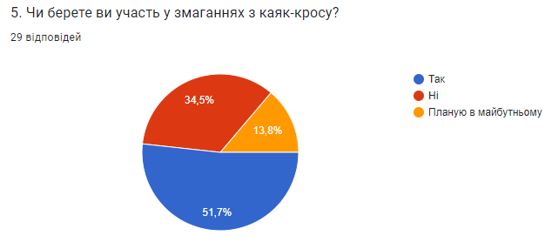

Рис. 3.2.1 Результат опитування щодо участі у змаганнях з каяк-кросу

Результат опитування показує, що 51,7% спортсменів активно приймає участь у змаганнях з каяк-кросу, 34,5% не приймають участі у змаганнях та 13,8% планують приймати участь у змаганнях. Тому більшість спортсменів більш точно зможуть відповісти на запитання в опитуванні, бо в них є практичний досвід.

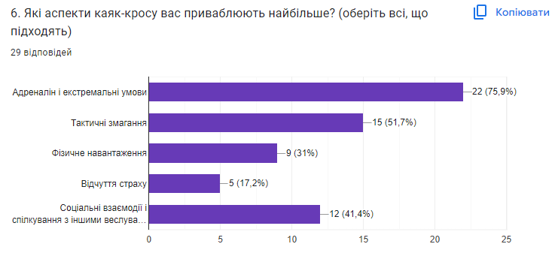

Рис. 3.2.2 Результат опитування щодо привабливості аспектів каяк-кросу.

Найбільш популярний варіант відповіді серед опитуваних, адреналін і екстремальні умови, склав 75,9%, що очікувано бо це основа каяк-кросу. Наступний аспект за популярністю – це тактичні змагання 51,7%, потім соціальні взаємодії і спілкування з іншими веслувальниками 41,4% та фізичне навантаження 31%. Найменш популярний варіант відповіді, відчуття страху, склав 17,2%, це можна зрозуміти бо ніхто не хоче отримати травму.

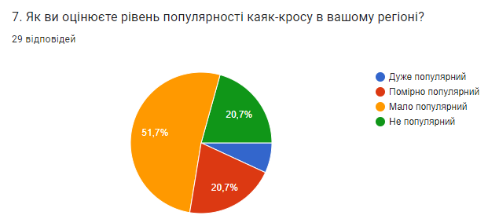

Рис. 3.2.3 Результат опитування щодо рівня популярності каяк-кросу в регіоні.

Більша половина опитуваних 51,7% вважає рівень популярності каяк-кросу в регіоні мало популярним, 20,7% вважає – не популярним, 20,7% вважає – помірно популярним і 6,9% вважає – дуже популярним. Можемо зробити висновок, що дисципліна каяк-крос в Україні потребує популярізації.

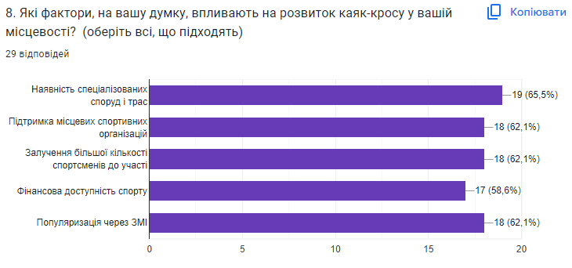

Рис. 3.2.4 Результат опитування щодо факторів, які впливають на розвиток каяк-кросу в Україні.

Такі фактори як: наявність спеціалізованих споруд і трас 65,5%, підтримка місцевих спортивних організацій 62,1%, залучення більшої кількості спортсменів до участі 62,1%, фінансова доступність спорту 58,6%, популяризація через ЗМІ 62,1% – майже однаково впливають на розвиток каяк-кросу в Україні (спираючись на результат опитування).

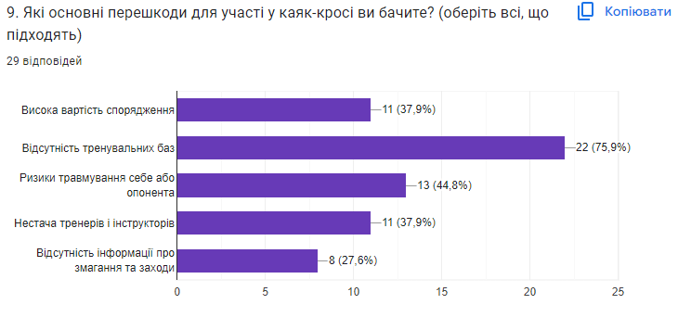

Рис. 3.2.5 Результат опитування щодо перешкод для участі у каяк-кросі.

За результатами опитування було виявлено, що 75,9% спортсменів обрали відсутність тренувальних баз, як перешкоду для участі у каяк-кросу і це незамінна частина для каяк-кросу. Інші відповіді: висока вартість спорядження 37,9%, ризики травмування себе або опонента 44,8%, нестача тренерів і інструкторів 37,9%, відсутність інформації про змагання та заходи 27,6% - ці відповіді мають майже однакове значення для участі у каяк-кросі.

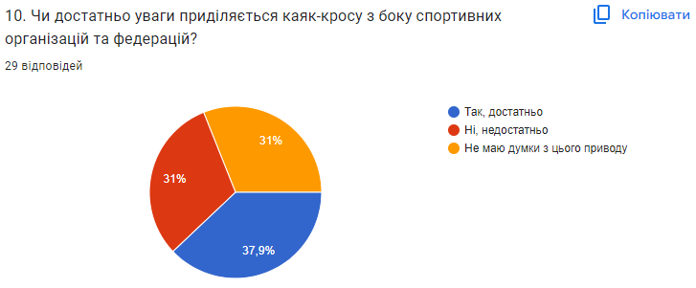

Рис. 3.2.6 Результат опитування щодо уваги з боку спортивних організацій та федерацій до каяк-кросу.

Результат показує, що спортсмени не мають однієї спільної думки, відповіді: так, достатньо 37,9%, ні не достатньо 31%, не маю думки з цього приводу 31% - мають майже однакову кількість.

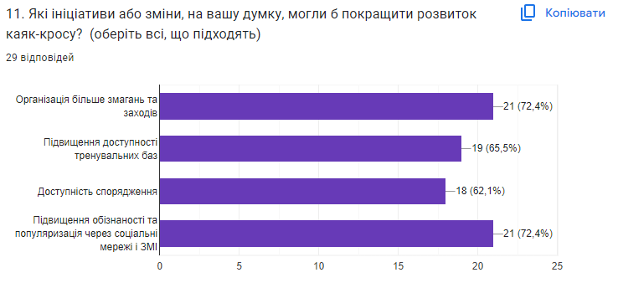

Рис. 3.2.7 Результат опитування щодо ініціатив або змін, які могли б покращити розвиток каяк-кросу.

Такі відповіді як, організація більше змагань та заходів і підвищення обізнаності та популяризація через соціальні мережі та ЗМІ мають по 72,4%. Інші відповіді мають: підвищення доступності тренувальних баз 65,5%, доступність спорядження 62,1%. Ці відповіді мають майже однакову кількість голосів, тому данні ініціативи або зміни можуть покращити розвиток каяк-кросу.

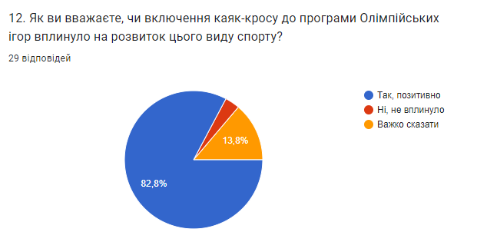

Рис. 3.2.8 Результат опитування щодо впливу включення каяк-кросу до програми Олімпійських ігор

Переважна більшість опитуваних, 82,8%, вважає, що включення каяк-кросу до програми Олімпійських Ігор вплинуло на розвиток цього виду спорту, 13,8% не може точно дати відповідь і 3,4% вважає, що не вплинуло. Тому можна з точністю сказати, що включення каяк-кросу до різних програм змагань веслувального слалому позитивно впливає на його розвиток.

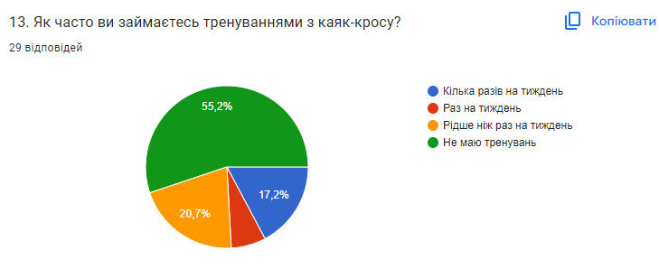

Рис. 3.2.9 Результат опитування щодо тренувань спортсменів у каяк-кросі.

Більшість спортсменів не мають тренувань у каяк-кросі 55,2%, 20,7% опитуваних мають тренування рідше ніж раз на тиждень, 17,2% мають тренування раз на тиждень, а 6,9% займаються каяк-кросом колька разів на тиждень. Можемо зробити висновок, що для розвитку каяк-кросу потрібно щоб більше спортсменів веслувального слалому приділяло увагу тренуванням з каяк-кросу, хоча деякі спортсмени, які не тренуються в каяк-кросі, все одне приймають участь у змаганнях.

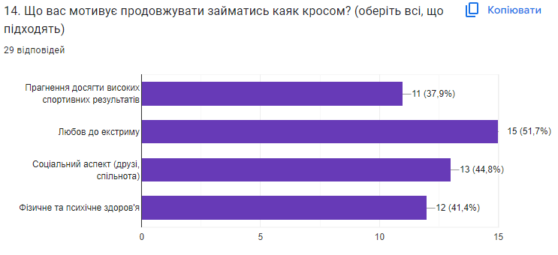

Рис. 3.2.10 Результат опитування щодо мотивації спортсменів продовжувати займатись каяк-кросом.

Найбільше мотивує продовжувати займатись каяк-кросом – це любов до екстриму 51,7% опитаних, на другому місці – соціальний аспект 44,8%, на третьому місці – фізичне та психічне здоров’я та на четвертому місці – прагнення досягти високих спортивних результатів 37,9%.

**Висновки до розділу 3**

В ході науково-дослідної роботи було проведено анкетування спортсменів веслувальників віком від 10 років, де було виявлено, які аспекти каяк-кросу приваблюють спортсменів найбільше, і що зупиняє слаломістів приймати участь у цій дисципліні.

Аналіз результатів анкетування вказує на те що 51,7% спортсменів активно приймає участь у змаганнях з каяк-кросу, 34,5% не приймають участі у змаганнях та 13,8% планують приймати участь у змаганнях. Тому більшість спортсменів більш точно зможуть відповісти на запитання в опитуванні, бо в них є практичний досвід.

Також у ході анкетування було визначено найбільш популярний варіант відповіді серед опитуваних, адреналін і екстремальні умови, склав 75,9%, що очікувано бо це основа каяк-кросу. Наступний аспект за популярністю – це тактичні змагання 51,7%, потім соціальні взаємодії і спілкування з іншими веслувальниками 41,4% та фізичне навантаження 31%. Найменш популярний варіант відповіді, відчуття страху, склав 17,2%, це можна зрозуміти бо ніхто не хоче отримати травму.

Спортсмени слаломісти, а саме 51,7% вважає рівень популярності каяк-кросу в регіоні мало популярним, 20,7% веслувальників вважає – не популярним, 20,7% атлетів вважає – помірно популярним і решта - 6,9 % вважає – дуже популярним. Можемо зробити висновок, що дисципліна каяк-крос в Україні потребує популярізації.

Веслувальники вказали важливість наявності спеціалізованих споруд і трас 65,5%, підтримка місцевих спортивних організацій 62,1%, залучення більшої кількості спортсменів до участі 62,1%, фінансова доступність спорту 58,6%, популяризація через ЗМІ 62,1% – майже однаково впливають на розвиток каяк-кросу в Україні.

За результатами опитування було визначено, що 75,9% спортсменів обрали відсутність тренувальних баз, як перешкоду для участі у каяк-кросу і це незамінна частина для каяк-кросу. Інші відповіді: висока вартість спорядження 37,9%, ризики травмування себе або опонента 44,8%, нестача тренерів і інструкторів 37,9%, відсутність інформації про змагання та заходи 27,6% - ці відповіді мають майже однакове значення для участі у каяк-кросі. Результат опитування щодо уваги з боку спортивних організацій та федерацій до каяк-кросу показує, що спортсмени не мають однієї спільної думки, відповіді: так, достатньо 37,9%, ні не достатньо 31%, не маю думки з цього приводу 31% - мають майже однакову кількість.

Переважна кількість респондентів відповіла, що організація більшої кількості змагань та заходів і підвищення обізнаності та популяризація через соціальні мережі та ЗМІ мають по 72,4%. Інші відповіді мають: підвищення доступності тренувальних баз 65,5%, доступність спорядження 62,1%.

82,8% опитуваних спортсменів вважає, що включення каяк-кросу до програми Олімпійських Ігор вплинуло на розвиток цього виду спорту, 13,8% не може точно дати відповідь і 3,4% вважає, що не вплинуло. Тому можна з точністю сказати, що включення каяк-кросу до різних програм змагань веслувального слалому позитивно впливає на його розвиток.

Більшість спортсменів не мають тренувань у каяк-кросі 55,2%, 20,7% опитуваних мають тренування рідше ніж раз на тиждень, 17,2% мають тренування раз на тиждень, а 6,9% займаються каяк-кросом колька разів на тиждень. Можемо зробити висновок, що для розвитку каяк-кросу потрібно щоб більше спортсменів веслувального слалому приділяло увагу тренуванням з каяк-кросу, хоча деякі спортсмени, які не тренуються в каяк-кросі, все одне приймають участь у змаганнях.

Найбільше мотивує продовжувати займатись каяк-кросом – це любов до екстриму 51,7% опитаних, на другому місці – соціальний аспект 44,8%, на третьому місці – фізичне та психічне здоров’я та на четвертому місці – прагнення досягти високих спортивних результатів 37,9%.

Після проведення ретельного аналізу результатів анкетування було досліджено рівень розвитку каяк-кросу в Україні та у світі. Українським спортсменам та федерації треба багато працювати над розголосом про цю нову дисципліну у веслувальному слаломі, яка набрала неабияку популярність за останні роки.

**РОЗДІЛ 4.**

**ОБГОВОРЕННЯ РЕЗУЛЬТАТІВ ВЛАСНОГО ДОСЛІДЖЕННЯ**

Актуальність цього дослідження полягає у тому, щоб розповісти про одну із досить молодих дисциплін у веслувальному слаломі, а саме, про каяк-крос, про розвиток, цікаві факти. Крім підтримання фізичної форми на досить високому рівні, ключовим моментом є ментальна концентрація, особливо коли мова йде про прийняття рішень. Залишатися розслабленим, коли все відбувається так швидко, може бути складно, але збереження спокою допомагає впоратися з цим завданням.

У роботі були поставлені такі завдання:проаналізувати джерела літератури українського за зарубіжного видавництва, провести анкетування щодо причин участі та відмови у змаганнях з каяк-кросу в Україні та закордоном, висвітлити проблеми каяк-кросу.

В ході науково-дослідної роботи було проведено анкетування спортсменів веслувальників віком від 10 років, де було виявлено проблеми розвитку каяк-кросу, причини участі та не участі їх у змаганнях.

Результат опитування показує, що 51,7% спортсменів активно приймає участь у змаганнях з каяк-кросу, 34,5% не приймають участі у змаганнях та 13,8% планують приймати участь у змаганнях.

Найбільш популярний варіант відповіді серед опитуваних, які аспекти найпривабливіші в каяк-кросі назвали, адреналін і екстремальні умови, склав 75,9%, тактичні змагання 51,7%, соціальні взаємодії і спілкування з іншими веслувальниками 41,4% та фізичне навантаження 31%, , відчуття страху, склав 17,2%.

Більша половина опитуваних 51,7% вважає рівень популярності каяк-кросу в регіоні мало популярним, 20,7% вважає – не популярним, 20,7% вважає – помірно популярним і 6,9% вважає – дуже популярним

Фактори впливу на розвиток каяк-кросу в Україні: наявність спеціалізованих споруд і трас 65,5%, підтримка місцевих спортивних організацій 62,1%, залучення більшої кількості спортсменів до участі 62,1%, фінансова доступність спорту 58,6%, популяризація через ЗМІ 62,1%

За результатами опитування було виявлено, що 75,9% спортсменів обрали відсутність тренувальних баз, як перешкоду для участі у каяк-кросі, висока вартість спорядження 37,9%, ризики травмування себе або опонента 44,8%, нестача тренерів і інструкторів 37,9%, відсутність інформації про змагання та заходи 27,6%

Результат опитування щодо уваги з боку спортивних організацій та федерацій до каяк-кросу показує, що достатньо 37,9%, ні не достатньо 31%, не маю думки з цього приводу 31%.

Переважна більшість опитуваних, 82,8%, вважає, що включення каяк-кросу до програми Олімпійських Ігор вплинуло на розвиток цього виду спорту, 13,8% не може точно дати відповідь і 3,4% вважає, що не вплинуло.

Більшість спортсменів не мають тренувань у каяк-кросі 55,2%, 20,7% опитуваних мають тренування рідше ніж раз на тиждень, 17,2% мають тренування раз на тиждень, а 6,9% займаються каяк-кросом колька разів на тиждень.

Найбільше мотивує продовжувати займатись каяк-кросом – це любов до екстриму 51,7% , соціальний аспект 44,8%, фізичне та психічне здоров’я , прагнення досягти високих спортивних результатів 37,9%.

На основі результатів проведених досліджень було отримано 3 групи даних:

- підтверджувальні

* доповнюючі
* абсолютно нові

Підтверджуючими даними стало те, що не в залежності від віку, статі, стажу занять та рівня спортивної майстерності, спортсмени цікавляться каяк-кросом

Доповнюючими даними, проаналізувавши всі малюнки та таблиці, можна встановити, що найбільше спортсмени побоюються отримати травму, через яку можна пропустити весь сезон.

В ході проведених досліджень було виявлено, що абсолютно новими даними стало те, що більшості спортсменів подобається передстартове відчуття, адреналін, тактичні змагання, екстримальні умови та неочікуванність переможців.

**Висновки**

1.Проаналізувавши список літературних джерел, можна зробити висновок, що половина літератури, іноземна, в ній найбільше інформації про веслувальник слалом, а саме про каяк крос. В українському пошуковому ресурсі інформації про каяк-крос майже не знайти, тому ледь не вся інформація бралась з іноземних джерел. Також можна зазначити, що в вітчизняній літературі інформація про такий вид спорту як веслувальний слалом дуже обмежена, та більшість інформації було використано із іноземних джерел та отримано внаслідок тестування, опитування та анкетування.

2. За результатами теоретичного аналізу і узагальнення джерел, зроблено висновок, що дисципліна каяк-крос набрала різкої популярності в світі, через що була включена до всіх світових змагань та навіть включена до Олімпійських Ігор. В Україні каяк-крос розвивається з запізненням через популярність веслувального слалому, фінансової складової даного спорту та складного становища в країні. Пряма конкуренція, екстримальна складова та неочікуваність результату заохочують все більше людей спостерігати, тренуватись та приймати участь у змаганнях з каяк-кросу.

3. Виходячи з результату анкетування та педагогічного спостереження, було виявлено проблеми розвитку каяк-кросу в Україні. Анкетування показує, що 51,7% спортсменів активно приймає участь у змаганнях з каяк-кросу, 34,5% не приймають участі у змаганнях та 13,8% планують приймати участь у змаганнях, це вже гарний результат, але для більш якісного розвитку каяк-кросу потрібно щоб відсоток учасників на змаганнях був більше. Спортсмени відмічають такі причини занять каяк-кросом: любов до екстриму 51,7% опитаних, соціальний аспект 44,8%, фізичне та психічне здоров’я та прагнення досягти високих спортивних результатів 37,9%. Причини серед яких спортсмени не беруть участі у змаганнях, це 75,9% відсутність тренувальних баз, висока вартість спорядження 37,9%, ризики травмування себе або опонента 44,8%, нестача тренерів і інструкторів 37,9%, відсутність інформації про змагання та заходи 27,6%. Тому для розвитку каяк-кросу в Україні потрібно: організація більше змагань та заходів і підвищення обізнаності, популяризація через соціальні мережі та ЗМІ, підвищення доступності тренувальних баз, доступність спорядження.

**СПИСОК ВИКОРИСТАНОЇ ЛІТЕРАТУРИ:**

1. Воронцов Ю. О., Череднiченко О. О., Маслачков Ю. М. (2007). Веслування на байдарках і каное та веслувальний слалом. Навчальна програма для ДЮСШ, СДЮШОР з веслування на байдарках і каное.
2. Окунь, Д., Саєнко, В. (2016). Дослідження рухових якостей, які визначають ефективність тренувальної та змагальної діяльності у веслувальному слаломі. Фізична культура, спорт та здоров’я нації: зб. наук. праць./гол. ред. ВМ Костюкевич, (1), 364-367.
3. Окунь Д.О. Дисертація, оптимізація тренувального процесу веслярів -слаломістів на етапі початкової підготовки, Харків, 2018. – 126 с.
4. Окунь, Д. О. "Порівняльний аналіз рівня спеціальної підготовленості юних веслярів-слаломістів." Слобожанський науково-спортивний вісник 1 (2016): 49-52.
5. Полтавцева, О. В. "Формування спорткомплексів з веслувального слалому в системі міських водойм та прибрежних територій м. Києва." (2016).
6. Сюй, Ж., Русанова О. М., Кулагіна, А. Ю., Остапець А. В. Перспективи вдосконалення тренувального процесу й підвищення ефективності змагальної діяльності квалікованих спортсменів у веслувальному слаломі. ББК 75.4 (0) 90к. я431 В 78 Молодь та олімпійський рух: Збірник тез доповідей X Міжнародної наукової конференції, 24-25 травня 2017 року.–К., 2017., 93.
7. Busta, J.; Kinkorová, I.; Tufano, J. J.; Bíl‡, M. & Such‡, J. Anthropometric and somatotype differences between C1 paddlers who were and were not selected for the Czech national team. Acta Univ. Carol. Kinanthropologica, 54(1):53-61, 2018
8. Baláš, J., Busta, J., Bílý, M., Martin, A., 2020. Technical skills testing of elite slalom canoeists as a predictor of competition performance. Int. J. Perform. Anal. Sport 20, 870–878. https://doi.org/10.1080/24748668.2020.1801200
9. Bielik, V., Dalcheco Messias, L.H., Vajda, M., Lopata, P., Chudý, J., De Barros Manchado-Gobatto, F.D., 2019. Is the aerobic power a delimitating factor for performance on canoe slalom? An analysis of Olympic Slovak canoe slalom medalists and non-Olympics since Beijing 2008 to Rio 2016. J. Hum. Sport Exerc. 14, 876–982. https://doi.org/10.14198/jhse.2019.144.16
10. Bílý, M., Süss, V., Jančař, ., 2010. Influence of selected fitness and mental factors on the sport performance of a competitor in white water slalom. ACTA Univ. CAROLINAEKINANTROPOLOGICA V 46, 116–125.
11. Busta, J., 2020. Za úspěchem ve vlnách. Euromedia Group.
12. Busta, J., Coufalová, K., Cochrane, D.J., 2022. Strength and Strength-Related Anthropometric Parameters of the International Level Canoe Slalom Male Paddlers. Int. J. Morphol. 40, 579–583. https://doi.org/10.4067/S0717-95022022000300579
13. Busta, J., Tufano, J.J., Suchý, J., Bílý, M., 2018. Anthropometric, physiological and performance profiles of elite and sub-elite Canoe slalom athletes 12.
14. Canoe Kayak Canada; Coaching Association of Canada, 2016. Competition Development Canoe Slalom Skill Reference Guide.
15. Cormie, P., McGuigan, M.R., Newton, R.U., 2011. Developing Maximal Neuromuscular Power - Part 2. Sport. Med. 41, 125–146. https://doi.org/10.2165/11538500-000000000-00000
16. Ferrero, F., British Canoe Union., 2006. The British Canoe Union coaching handbook. Pesda.
17. Hunter, A., 2010. An Analysis Of The Technical Aspects Of Competitive Canoe Slalom. University of Canberra, PhD Thesis.
18. Hunter, A., 2009. Canoe slalom boat trajectory while negotiating an upstream gate. Sport. Biomech. 8, 105–113. https://doi.org/10.1080/14763140902934837
19. Hunter, A., Cochrane, J., Sachlikidis, A., 2008. Canoe slalom competition analysis. Sport. Biomech. 7, 24–37. https://doi.org/10.1080/1476314070168315557
20. Hunter, J.D., 2007. Matplotlib: A 2D Graphics Environment. Comput. Sci. Eng. 9, 90–95.
21. Lyons, K., 2005. Performance Analysis in Applied Contexts. Int. J. Perform. Anal. Sport5, 155–162. https://doi.org/10.1080/24748668.2005.11868346
22. Macdermid, P.W., Olazabal, T., 2022. The Relationship between Stroke Metrics, Work Rate and Performance in Slalom Kayakers. Biomechanics 2, 31–43. https://doi.org/10.3390/biomechanics2010005
23. Macdermid, P.W., Osborne, A., Stannard, S.R., 2019. Mechanical work and

physiological responses to simulated flat water Slalom Kayaking. Front. Physiol. 10. https://doi.org/10.3389/fphys.2019.00260

1. Manchado-Gobatto, F.B., Arnosti Vieira, N., Dalcheco Messias, L.H., Ferrari, H.G.,Borin, J.P., de Carvalho Andrade, V., Terezani, D.R., 2014. Anaerobic threshold and critical velocity parameters determined by specific tests of canoe slalom: Effects of monitored training. Sci. Sport. 29, e55–e58.

https://doi.org/10.1016/j.scispo.2014.04.006

1. Messias, L.H.D., Ferrari, H.G., Sousa, F.A.B., Dos Reis, I.G.M., Serra, C.C.S., Gobatto, C.A., Manchado-Gobatto, F.B., 2015. All-out Test in Tethered Canoe System can Determine Anaerobic Parameters of Elite Kayakers. Int. J. Sports Med. 36, 803–808. https://doi.org/10.1055/s-0035-1548766
2. Messias, L.H.D., Reis, I.G.M. Dos, Bielik, V., Garbuio, A.L.P., Gobatto, C.A., Manchado-Gobatto, F.B., 2021. Association Between Mechanical, Physiological, and Technical Parameters With Canoe Slalom Performance: A Systematic Review. Front. Physiol. https://doi.org/10.3389/fphys.2021.734806
3. Nibali, M., Hopkins, W.G., Drinkwater, E., 2011. Variability and predictability of elite competitive slalom canoe-kayak performance. Eur. J. Sport Sci. 11, 125–130. <https://doi.org/10.1080/17461391.2010.487121>
4. Nugent, F. J., Flanagan, E. P., Wilson, F., & Warrington, G. D. (2020). Strength and Conditioningfor Competitive Rowers. Strength and Conditioning Journal, 42 (3), 6–21.
5. R Core Team, 2021. R: A language and environment for statistical computing. R Found. Stat. Comput. <https://doi.org/https://www.r-project.org/>
6. Rawlley-Singh, I., King, R., 2021. Developing a Strength and Conditioning Technical Framework: An Example From a Canoe Slalom National Performance Program. Strength Cond. J. 43, 1–11. https://doi.org/10.1519/ssc.0000000000000551
7. Süss, V., Bílý, M., Bunc, V., 2008. Evaluation of specific speed and endurance preconditions of white-water canoeists. Int. J. Fit. 4, 15–25.
8. Tilden, M.L., Oberoi, A.R., Wakeling, J.M., 2021. Canoe slalom C1 stroke technique during international competitions. Sport. Biomech. 1–12.

https://doi.org/10.1080/14763141.2021.1942968

1. Vajda, M., Piatrikova, E., 2021. Relationship Between Flat-Water Tests and Canoe Slalom Performance on 4 Different Grades of Water Terrain Difficulty. Int. J. Sports Physiol. Perform. 1–10. https://doi.org/10.1123/ijspp.2021-0115
2. Vieira, N.A., Messias, L.H.D., Cardoso, M.V., Ferrari, H.G., Cunha, S.A., Terezani, D.R., Manchado-Gobatto, F.B., 2015. Characterization and reproducibility of canoe slalom simulated races: Physiological, technical and performance analysis. J. Hum. Sport Exerc. 10, 835–846. https://doi.org/10.14198/jhse.2015.104.01
3. Wakeling, J.M., Pratt, J.S., Smiešková, S., 2022. Stroke technique in C1 canoe slalom: a simulation study. Sport. Biomech. https://doi.org/10.1080/14763141.2022.2088401
4. Wells, J., 2018. Applied performance analysis in canoe slalom. Middlesex University, PhD Thesis.
5. Rowing Technique for Coaches—Catch, Drive, Release and Recovery. Adair Ferguson, Sports Development Officer, ACT Rowing Association Introduction, 2020
6. Top 9 Rowing Machine Mistakes and Easy Fixes: Rower Beware, Alexandra Louis, 2021
7. Електронний ресурс : <https://www.redbull.com/ua-uk/kayak-cross-sport-guide>
8. Електронний ресурс : https://www.canoeicf.com/disciplines/kayak-cross
9. Електронний ресурс : <https://european-games.org/canoe-slalom-makes-its-debut-at-the-european-games-in-krakow/>
10. Електронний ресурс : <https://noc-ukr.org/news/23318/>
11. Електронний ресурс : <https://www.sportingnews.com/uk/olympics/news/kayak-cross-rules-history-canoe-slalom-olympic-games/e09fde4ce9facbf713455103>
12. Електронний ресурс : <https://paddleuk.org.uk/kayak-cross-the-newest-exciting-olympic-event-not-to-be-missed/>